Міністерство освіти і науки України

Національний університет «Львівська політехніка»

Кафедра систем штучного інтелекту



**Звіт**

**про виконання лабораторних та практичних робіт блоку № 3**

На тему:  «Цикли. Вкладені Цикли. Завершення виконання циклів. Функції. Простір імен. Перевантаження функцій. Функції з змінною кількістю параметрів (еліпсис). Рекурсія. Вбудовані функції.»

***з дисципліни:*** «Основи програмування»

до:

ВНС Лабораторної Роботи № 2

ВНС Лабораторної Роботи № 3

ВНС Лабораторної Роботи № 7

Практичних Робіт до блоку № 3

**Виконала:**

Студентка групи ШІ – 12

Лящук Соломія

Львів 2024

**Epic 3**

**Tasks:**

* John Black - Epic 3 Task 1 - Theory Education Activities
* John Black - Epic 3 Task 2 - Requirements management (understand tasks) and design activities (draw flow diagrams and estimate tasks 3-7)
* John Black - Epic 3 Task 3 - Lab# programming: VNS Lab 2
* John Black - Epic 3 Task 4 - Lab# programming: VNS Lab 3
* John Black - Epic 3 Task 5 - Lab# programming: VNS Lab 7
* John Black - Epic 3 Task 6 - Practice# programming: Class Practice Task
* John Black - Epic 3 Task 7  - Practice# programming:  Self Practice Task
* John Black - Epic 3 Task 8  - Result Documentation Report and Outcomes Placement Activities (Docs and Programs on GitHub)
* John Black - Epic 3 Task 9 - Results Evaluation and Release

**Sources:**

[**https://acode.com.ua/urok-66-operatory-upravlinnya-potokom-vykonannya-program/**](https://acode.com.ua/urok-66-operatory-upravlinnya-potokom-vykonannya-program/)

[**https://acode.com.ua/urok-67-operatory-umovnogo-rozgaluzhennya-if-else/**](https://acode.com.ua/urok-67-operatory-umovnogo-rozgaluzhennya-if-else/)

[**https://www.youtube.com/watch?v=G8P6SvdqU9s&list=PLiPRE8VmJzOpn6PzYf0higmCEyGzo2A5g&index=43**](https://www.youtube.com/watch?v=G8P6SvdqU9s&list=PLiPRE8VmJzOpn6PzYf0higmCEyGzo2A5g&index=43)

[**https://www.educative.io/answers/how-to-use-the-ellipsis-in-cpp**](https://www.educative.io/answers/how-to-use-the-ellipsis-in-cpp)

**https://acode.com.ua/urok-108-perevantazhennya-funktsij/**

[**https://acode.com.ua/urok-107-vbudovani-funktsiyi/**](https://acode.com.ua/urok-107-vbudovani-funktsiyi/)

**Task 1**

1. Введення в Цикли та їх Види в С++

○      Значення та роль циклів у програмуванні.

○      Огляд видів циклів: for, while, do-while.

○      Синтаксис та основи використання кожного типу циклу.

○      Приклади базових циклів для різних задач.

1. Управління Виконанням Циклів:

○      Застосування операторів break та continue.

○      Умови завершення циклів.

○      Передчасне завершення виконання циклу.

○      Приклади та вправи з управлінням циклами.

1. Вкладені Цикли:

○      Поняття та важливість вкладених циклів.

○      Реалізація вкладених циклів: приклади для різних сценаріїв.

○      Практичні завдання на вкладені цикли.

1. Основи Функцій у С++:

○      Визначення та оголошення функцій.

○      Параметри функцій: передача за значенням і за посиланням.

○  Параметри за замовчуванням.

○      Повернення значень з функцій.

○      Приклади створення та використання функцій.

1. Перевантаження Функцій та Простір Імен:

○      Концепція перевантаження функцій.

○      Правила та приклади перевантаження функцій.

○      Поняття та використання просторів імен.

○  Вкладені простори імен (C++ 17)

○      Роль просторів імен у організації коду.

1. Розширені Можливості Функцій:

○      Функції зі змінною кількістю параметрів (еліпсис): синтаксис та приклади.

○  Область видимості функції – static, extern.

○      Рекурсія: основи, приклади рекурсивних функцій та їх аналіз.

○      Передача масивів та об'єктів як параметрів.

○      Повернення масивів та об'єктів з функцій.

1. Вбудовані Функції в С++:

○      Огляд вбудованих функцій у С++.

○      Приклади використання стандартних функцій у програмуванні.

○      Роль вбудованих функцій у спрощенні коду.

○      Практичні завдання для розуміння вбудованих функцій.

**Task 2**

**Requirements management (understand tasks) and design activities (draw flow diagrams and estimate tasks 3-7)**

Програмні коди – номер блок-схеми:

* 1. VNS Lab 2
* 2. VNS Lab 3
* 3. VNS Lab 7 (задача 1)
* 4. VNS Lab 7 (задача 2)
* 5. Class Practice Task
* 6. Self Practice Task

1)

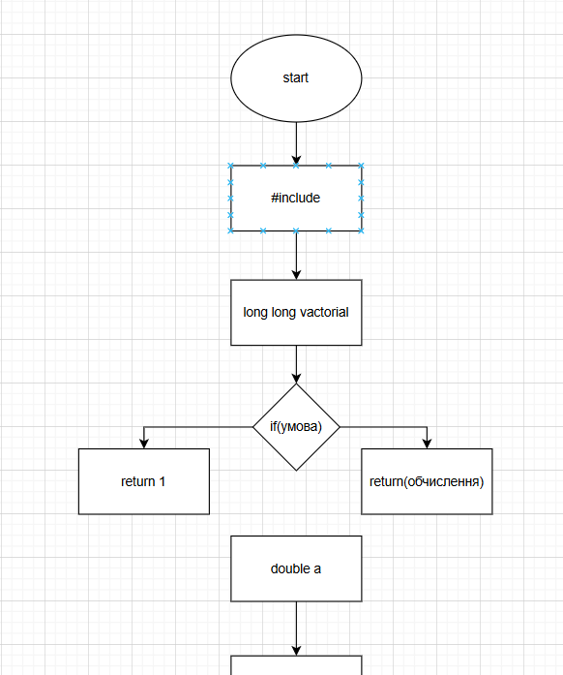

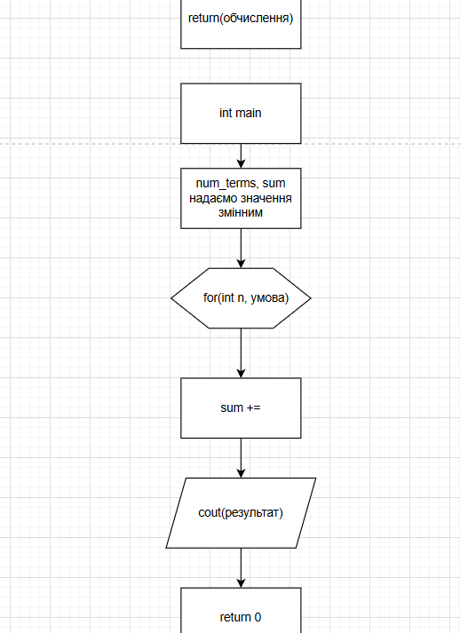

2)

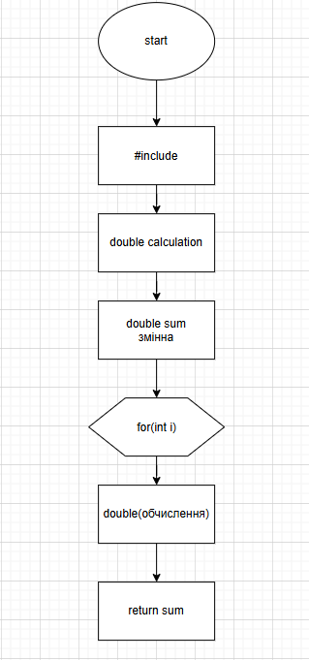

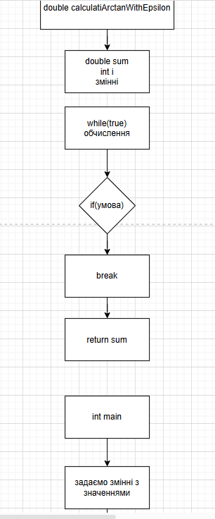

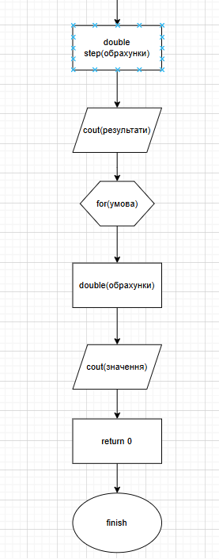

3)

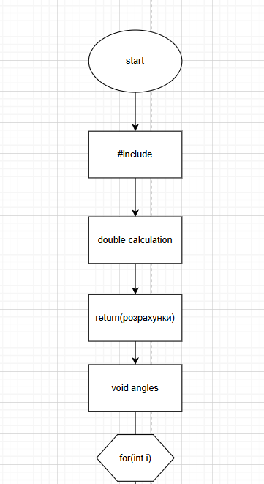

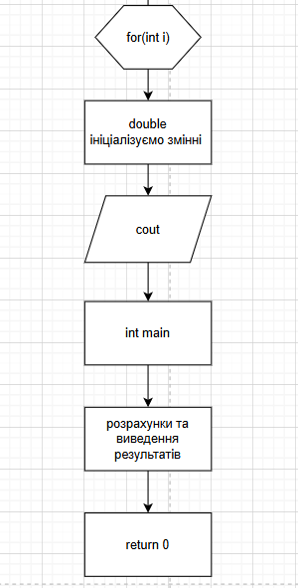

4)

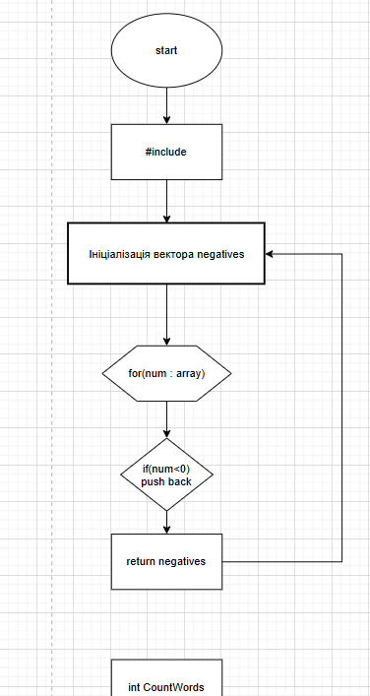

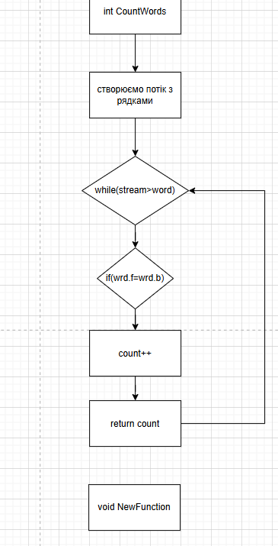

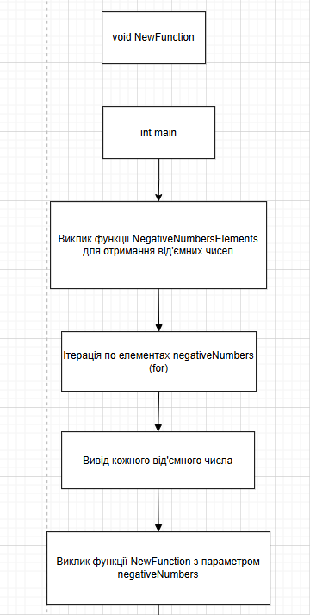

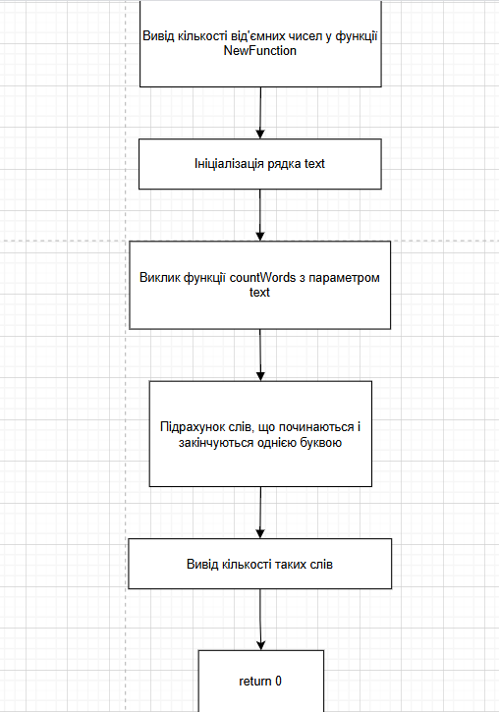

5)

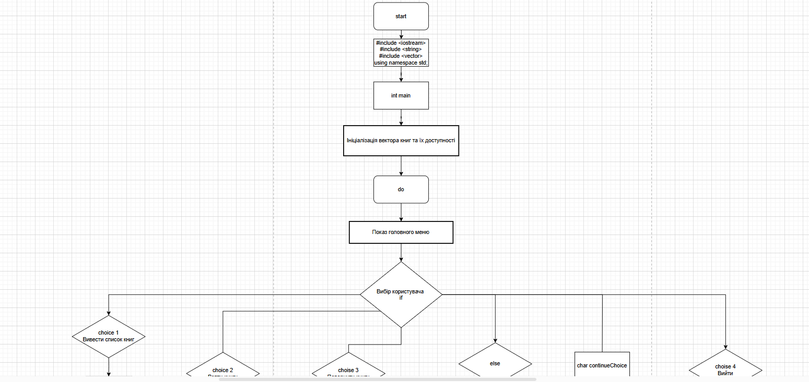

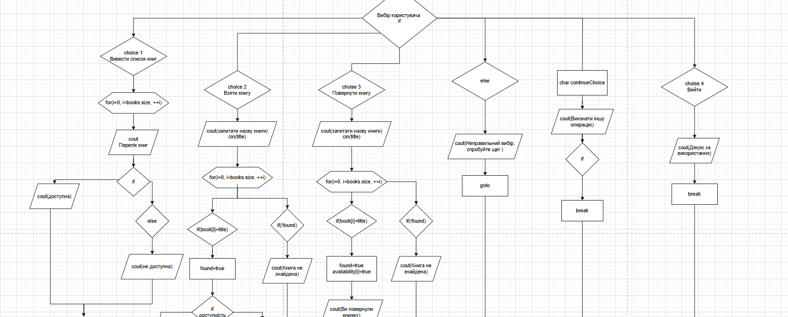

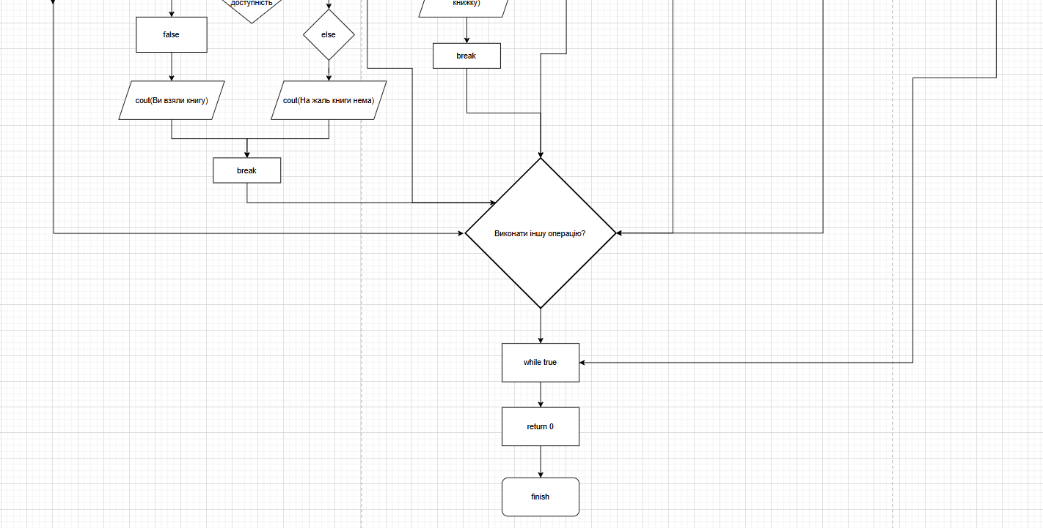

6)

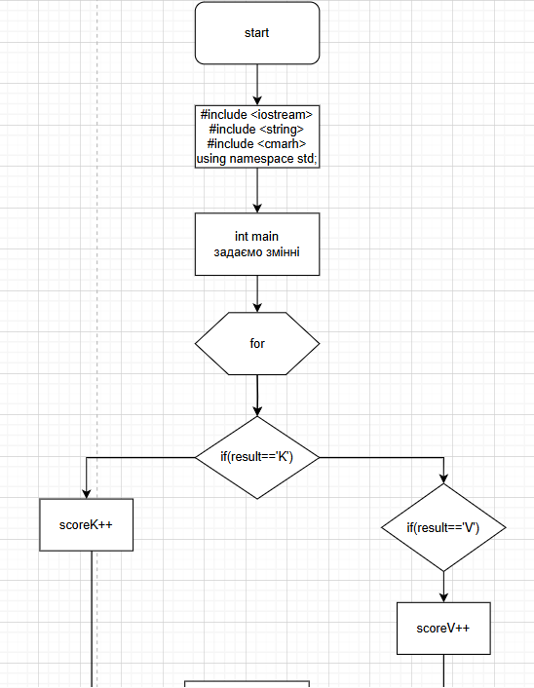

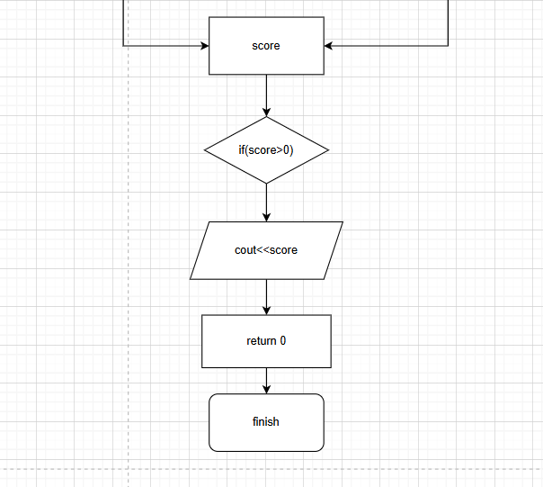

**Task 3**

**VNS Lab 2**

**V – 21**

a(n)=ln(n!)​/n^2 (знайти суму перших 13 членів).

B цьому завданні я використала математичні формулу для розрахунків та цикли.

Expected time: 40 min

Time: 60 min

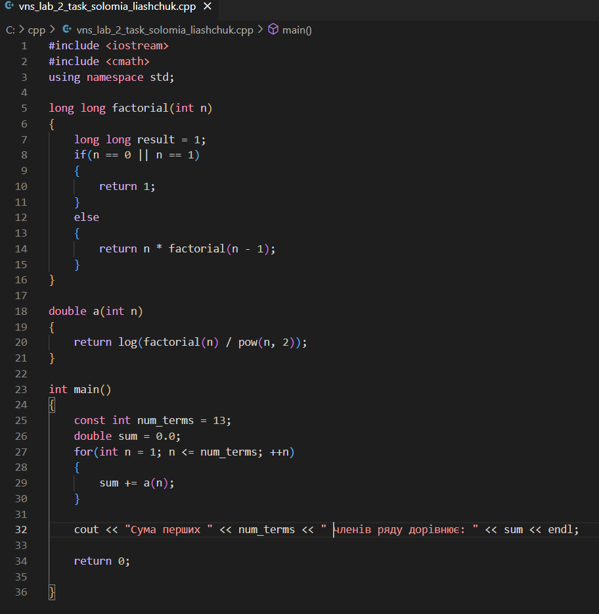

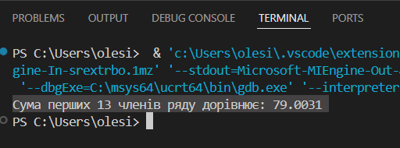

**Task 4**

**VNS Lab 3**

**V – 21**

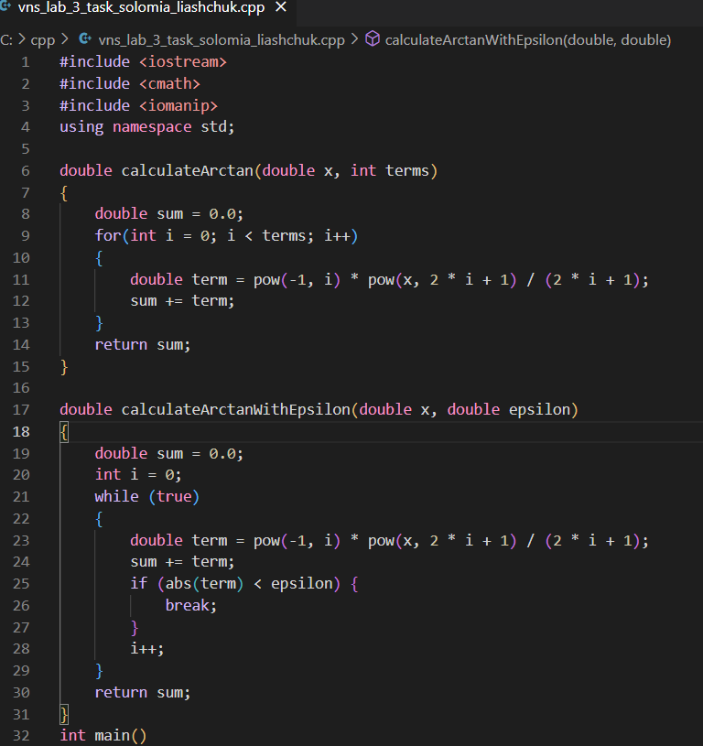

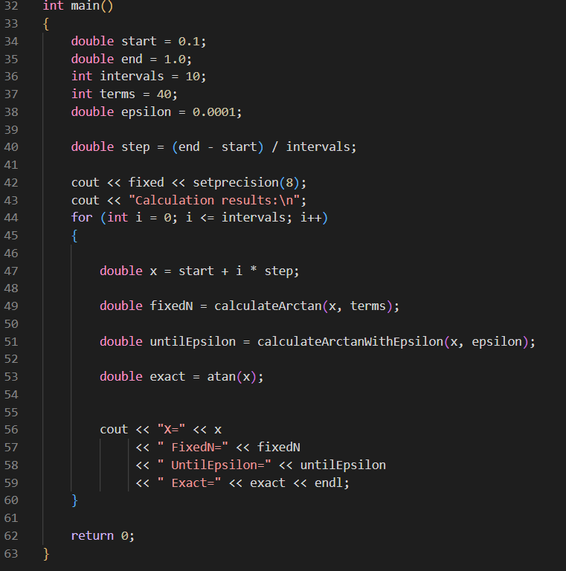

**Task 5**

**VNS Lab 7 (завдання 1)**

**V – 21**

Написати функцію (або макровизначення), що знаходить кут трикутника за його сторонами. Написати функцію angles c змінною кількістю параметрів, що знаходить кути n-кутника за заданими сторонами. Написати викликаючу функцію main, що звертається до функції angle не менше трьох разів з кількістю параметрів 3, 9, 11.

В цьому коді я використала математичні формули та масиви для запису значень кутів

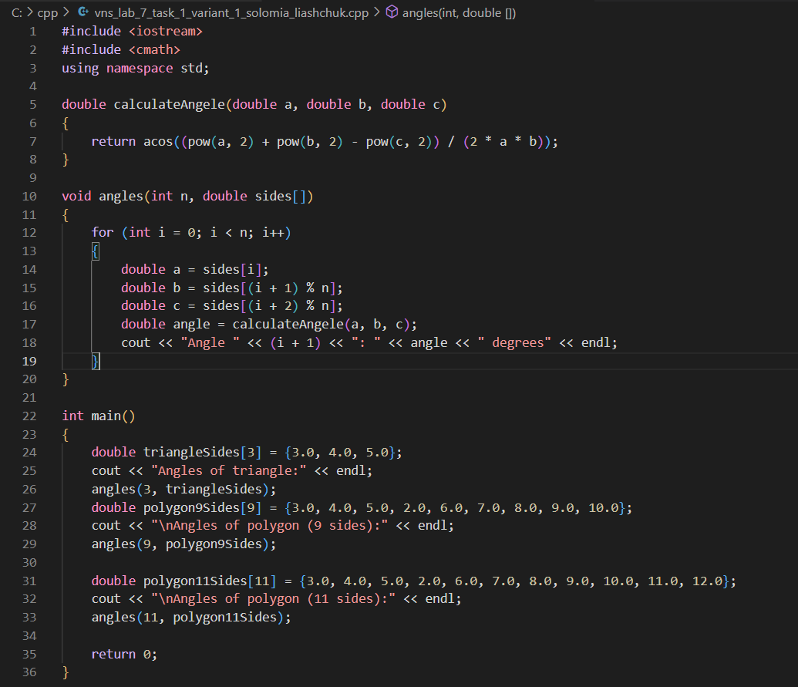

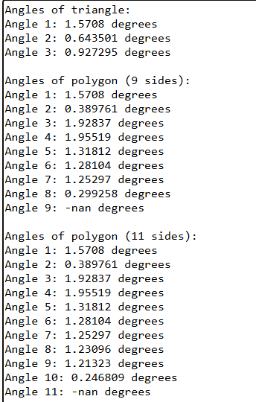

**Task 5**

**VNS Lab 7 (завдання 2)**

**V – 21**

а) для масиву цілих чисел знаходить кількість від’ємних елементів;

б) для рядка знаходить кількість слів, що закінчуються і починаються на ту ж букву.

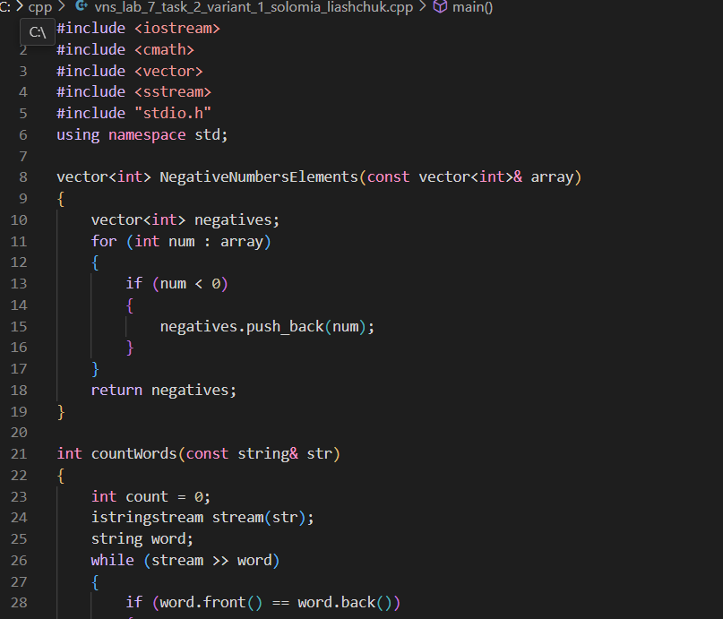

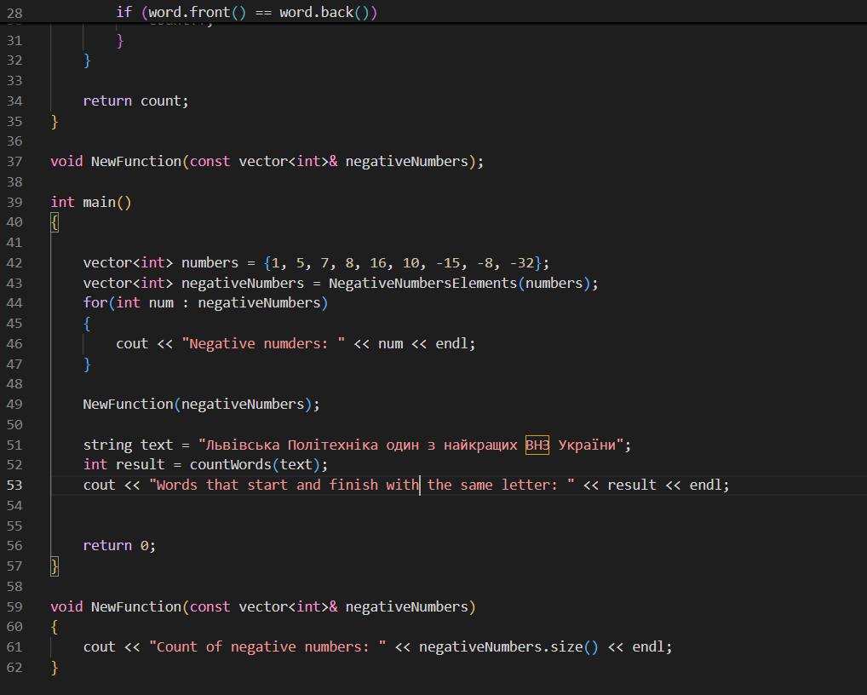

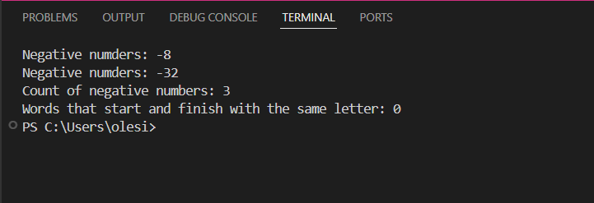

**Task 6**

**Class Practice Task**

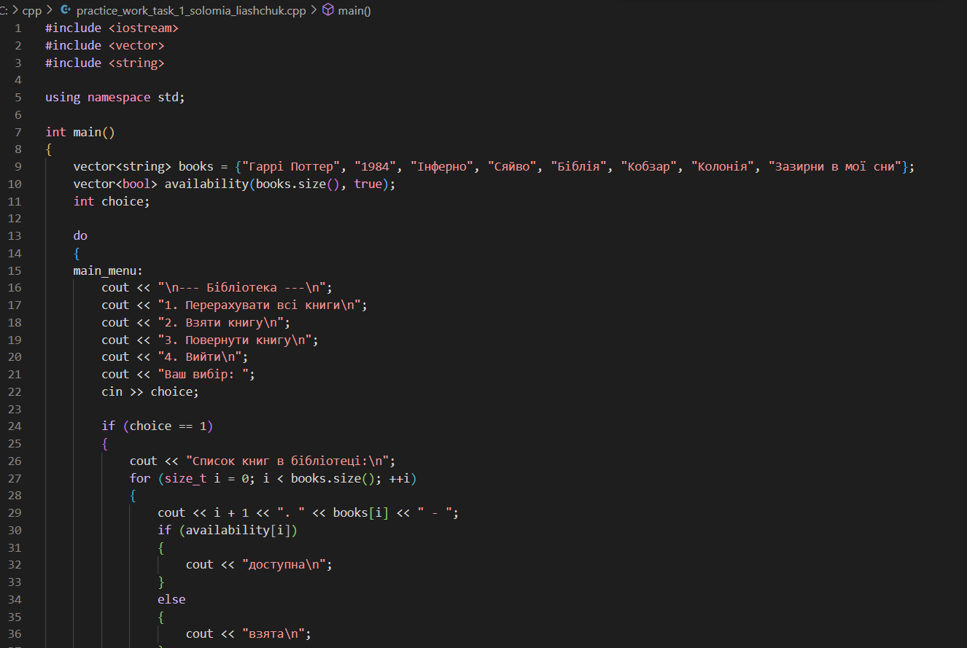

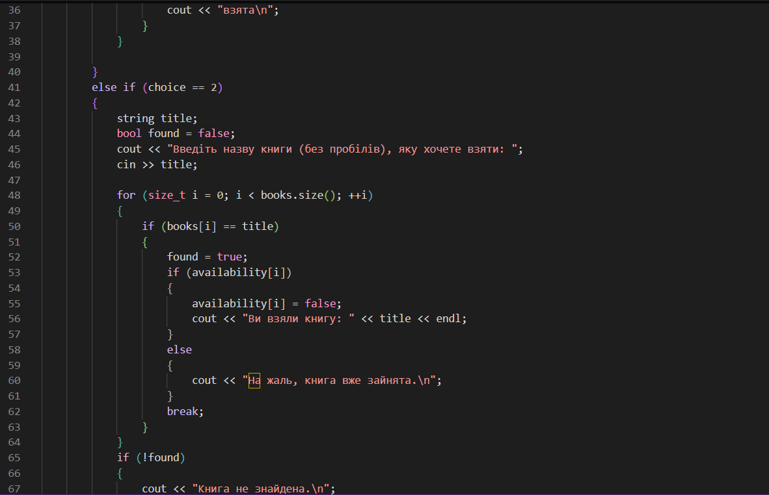

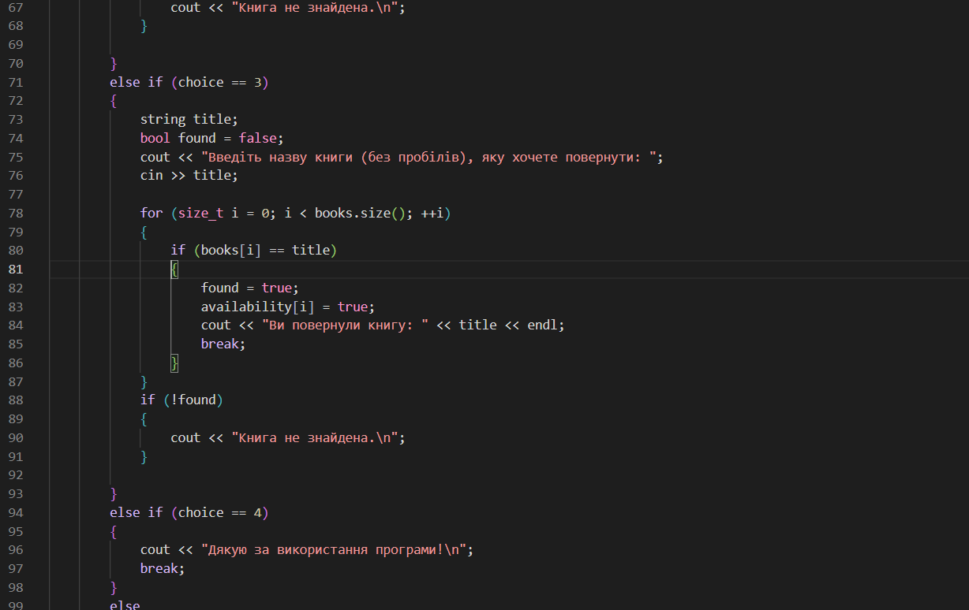

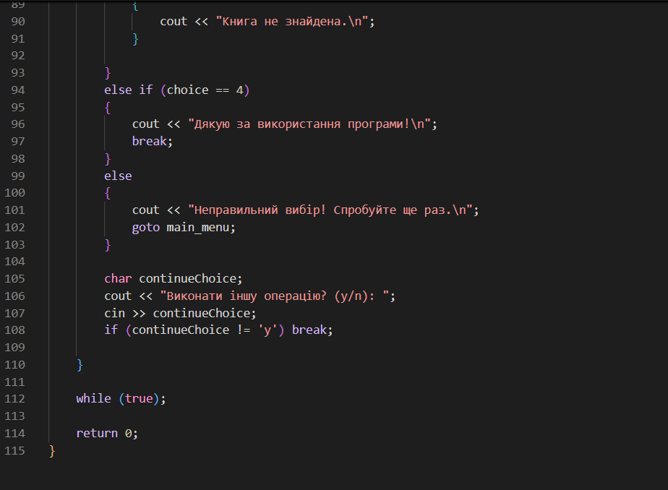

**Task 7**

Self Practice Task

Я обрала задачу “Коля, Вася і теніс”, умова завдання була в тому щоб підрахувати кількість очок і підсумувати результати.

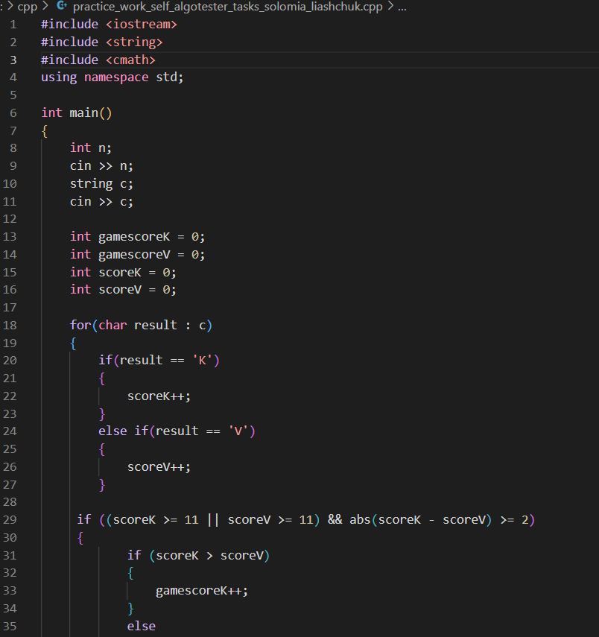

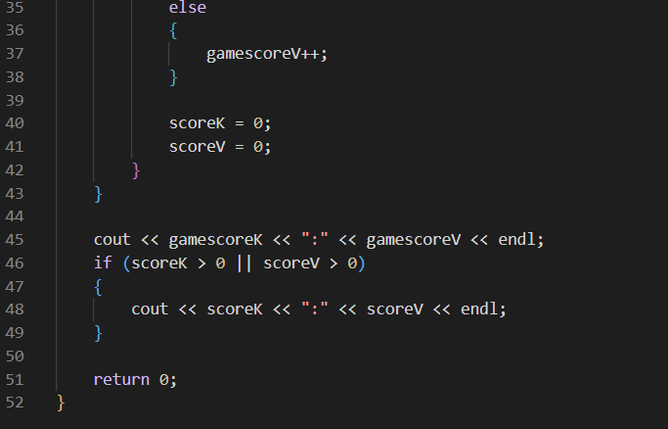

Робота в команді:

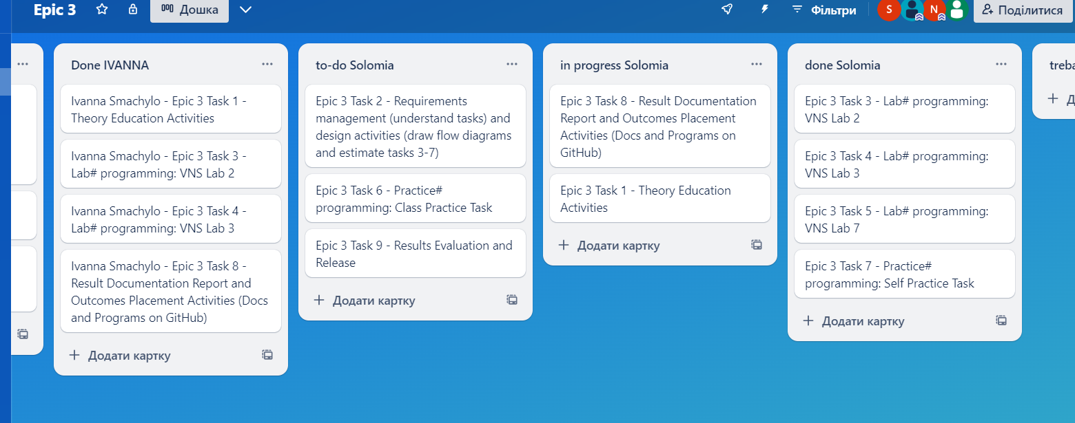

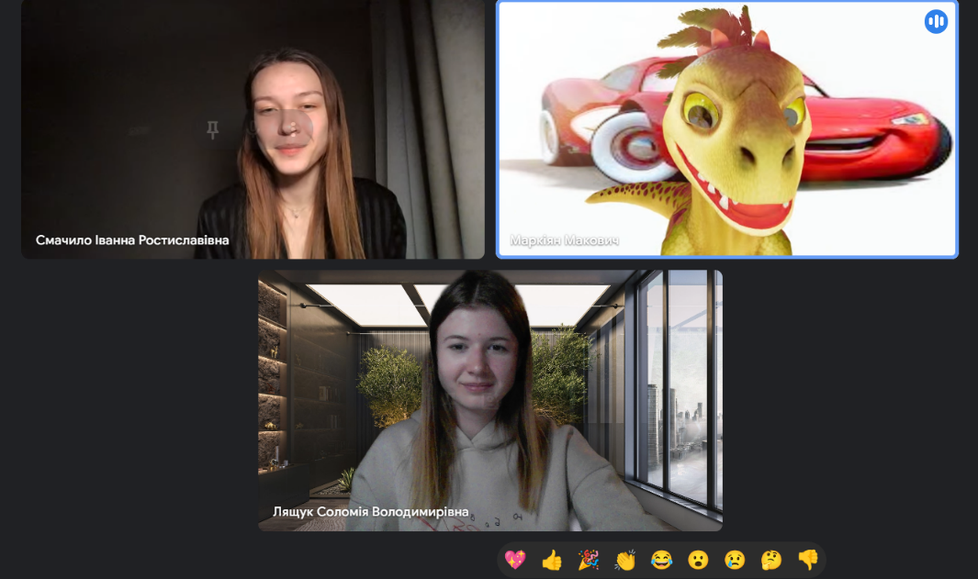

Висновок: в цьому епіку я дізналася багато нового і ще раз закріпила свої знання з різних тем. Набула нової практики в програмуванні та попрацювала в команді. Ці знання були для мене дуже корисні адже це базові навички для майбутнього в програмуванні.